Wizerunek – jak publikować legalnie? | materiał pomocniczy

Karta pracy „Wizerunek”

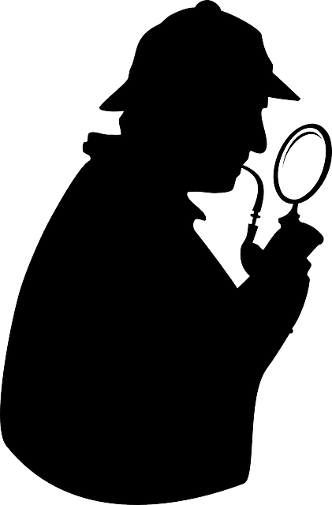
Źródło: http://www.pd4pic.com/images/-sherlock-holmes-detective-magnifying-glass-loupe.png


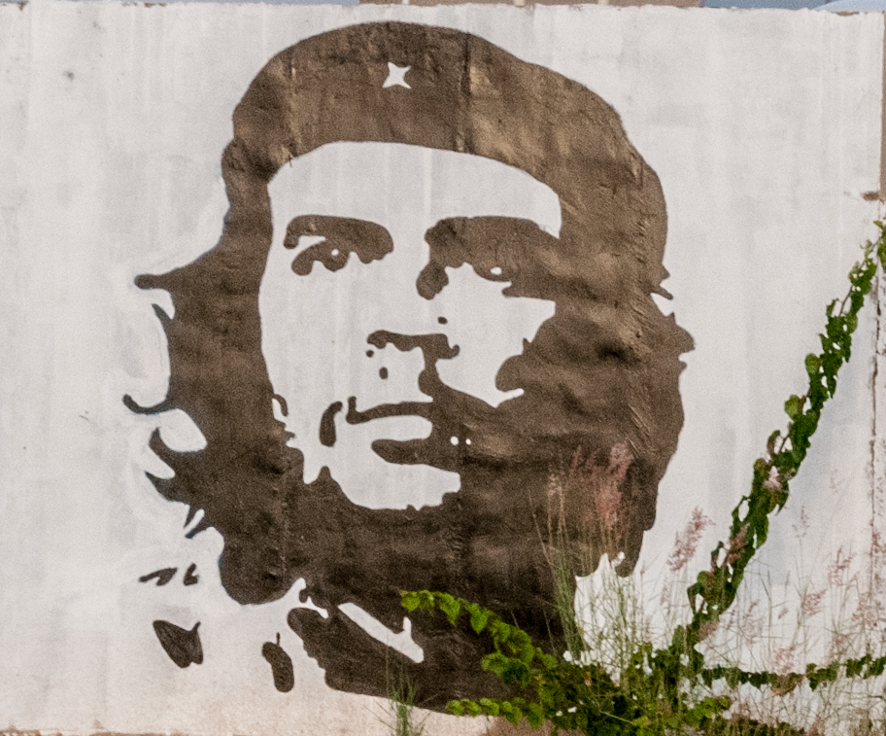

Źródło: https://upload.wikimedia.org/wikipedia/commons/4/4a/Mural_del_Che_Guevara_en_Juan_Griego.jpg?uselang=pl



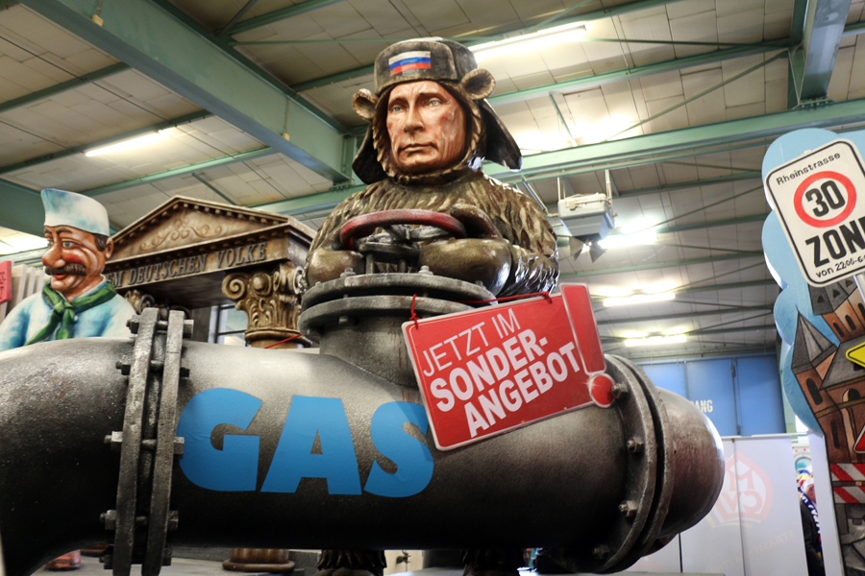

Źródło: https://commons.wikimedia.org/wiki/Category:Vladimir_Putin#/media/File:Mainz-Rosenmontagzug2015-Z104.jpg
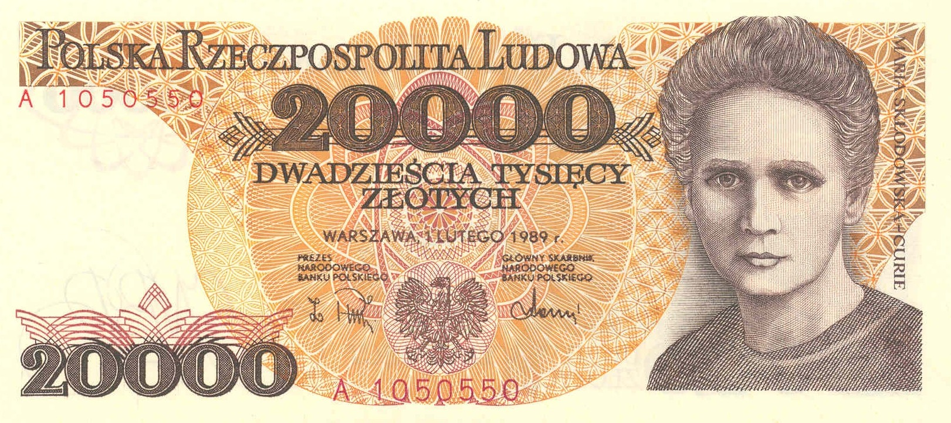


Źródło: http://www.nbp.pl/banknoty_i_monety/banknoty_kolekcjonerskie/img/2011_banknot_100_rocznica_rocznica_Nobla_Marii_Sklodowskiej-Curie_20000zl_a.jpg

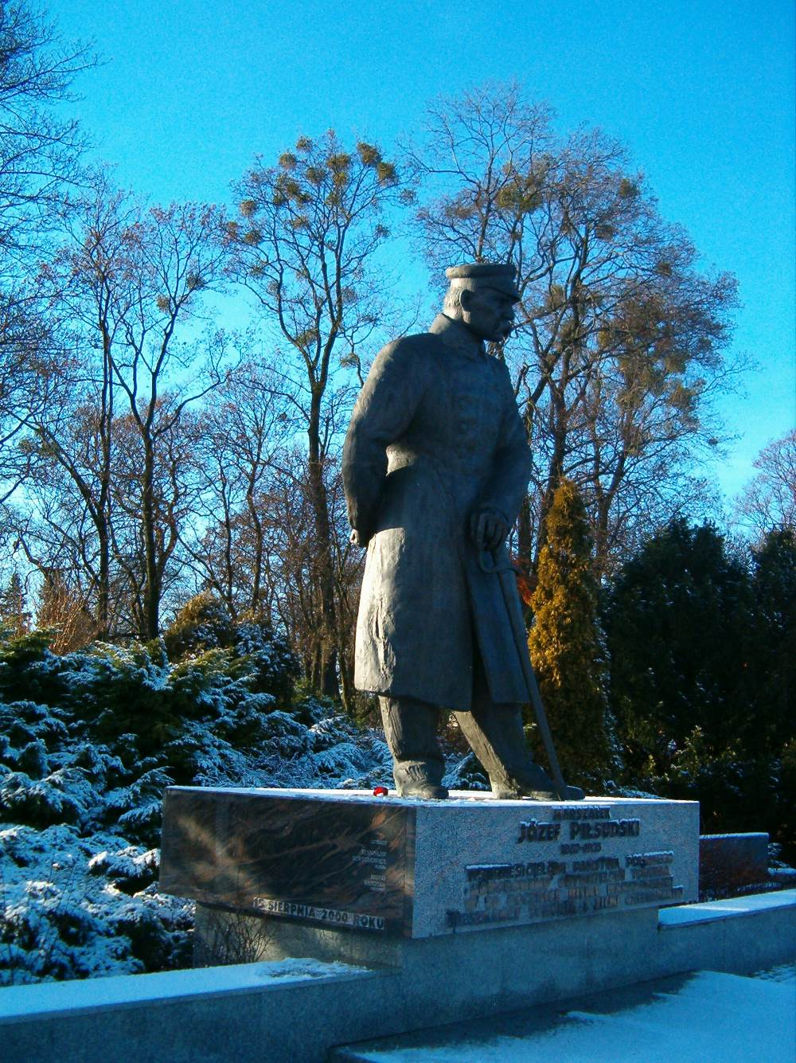
Źródło: https://upload.wikimedia.org/wikipedia/commons/7/78/Torun_pomnik_Pilsudskiego.jpg?uselang=pl

Karta pracy „Wizerunek” ― wersja dla prowadzącego z odpowiedziami

Źródło: http://www.pd4pic.com/images/-sherlock-holmes-detective-magnifying-glass-loupe.png
Obraz jest wizerunkiem, ale nie podlega ochronie, bo przedstawia postać fikcyjną.


Źródło: https://upload.wikimedia.org/wikipedia/commons/4/4a/Mural_del_Che_Guevara_en_Juan_Griego.jpg?uselang=pl
Obraz jest wizerunkiem ― przedstawia prawdziwą postać Che Guevary. Jako wizerunek osoby nieżyjącej nie podlega jednak ochronie.


Źródło: https://commons.wikimedia.org/wiki/Category:Vladimir_Putin#/media/File:Mainz-Rosenmontagzug2015-Z104.jpg

Pomnik stanowi karykaturę prezydenta Rosji Władimira Putina. Jest jego wizerunkiem i jako taki podlega ochronie. Możesz także powiedzieć, że w kolejnym ćwiczeniu porozmawiacie więcej o tym, jak można rozpowszechniać wizerunki osób znanych i polityków.



Źródło: http://www.nbp.pl/banknoty_i_monety/banknoty_kolekcjonerskie/img/2011_banknot_100_rocznica_rocznica_Nobla_Marii_Sklodowskiej-Curie_20000zl_a.jpg
Obecna na banknocie twarz Marii Curie-Skłodowskiej jest jej wizerunkiem, ale nie podlega ochronie, bo prawo do ochrony wizerunku przysługuje tylko osobom żyjącym.

Źródło: https://upload.wikimedia.org/wikipedia/commons/7/78/Torun_pomnik_Pilsudskiego.jpg?uselang=pl
Pomnik przestawia Józefa Piłsudskiego. Jest wizerunkiem, ale nie podlega ochronie, bo prawo do ochrony wizerunku przysługuje tylko osobom żyjącym.
Karta pracy „TAK/NIE”

TAK
TAK, ALE…
NIE WIEM
NIE, ALE…
NIE
Karta pracy „Rozpowszechnianie wizerunku”
1. Do waszej miejscowości przyjeżdża znany polityk. Podchodzisz do niego po przemówieniu i robisz sobie z nim zdjęcie. Czy możesz wrzucić je na Facebooka?
Odpowiedź: Prawo do ochrony wizerunku nie obejmuje osób publicznych podczas pełnionych przez nich funkcji społecznych, politycznych, zawodowych, czyli zrobienie zdjęcia politykowi w czasie, gdy pełni swoją funkcję, jest zgodne z prawem, podobnie wrzucenie go na Facebooka.
2. Jesteś na wakacjach nad morzem. Właśnie się zorientowałeś/-aś, że obok ciebie opala się znana aktorka i masz ochotę zrobić jej zdjęcie. Czy to zgodne z prawem?
Odpowiedź: Gwiazdy filmowe, podobnie jak znani politycy, mają prawo do ochrony wizerunku w sytuacji prywatnej. Prawo to nie obowiązuje TYLKO w czasie wykonywania przez nich czynności zawodowych czy społecznych (czyli np. na promocji filmu, w czasie koncertu). Rozpowszechnianie zdjęcia aktorki w sytuacji prywatnej jest więc niezgodne z prawem. Samo zrobienie zdjęcia aktorce, np. na pamiątkę, trudno ocenić tak jednoznacznie, jednak warto pamiętać, że także w ten sposób możemy naruszyć jej prywatność ― może ona sobie bowiem nie życzyć robienia zdjęć w prywatnej sytuacji.
3. Koleżanka zaprosiła Cię do swojego domu. Bardzo podobają Ci się jej nowe meble. Robisz więc zdjęcie jej pokoju i ogrodu. Masz ochotę wrzucić je na swojego bloga. Czy możesz to zrobić?
Odpowiedź: Jednym z dóbr osobistych jest prawo do prywatności, rozumianej także jako ochrona mieszkania czy naszej prywatnej przestrzeni. Jeżeli chcemy zamieścić na blogu zdjęcie czyjegoś pokoju, powinniśmy zapytać o zgodę osobę, której to dotyczy.
4. Jesteś ze znajomymi na wycieczce rowerowej. Prosisz kolegę, żeby zrobił Ci zdjęcie na tle ładnego widoku. Kiedy chcesz je wrzucić do sieci, okazuje się, że w tle znajduje się kilka przypadkowych osób. Czy możesz wrzucić tę fotografię do sieci?
Odpowiedź: Zgodnie z prawem nie musimy pytać o zgodę osób, które są tylko tłem na zdjęciu, np. przypadkowych przechodniów. Przy omawianiu tego przykładu warto jednak zwrócić uwagę na aspekt techniczny: zdjęcie zrobione w dobrej rozdzielczości teoretycznie daje możliwość tak dużego powiększenia, że osoba z drugiego planu może stać się jego głównym bohaterem. Wyobraźmy sobie sytuację, że ktoś powiększa zamieszczone przez nas w sieci zdjęcie, wycina z niego twarz osoby stojącej na drugim planie i robi na jej bazie internetowy mem. Warto też powstrzymać się od rozpowszechnienia takiego zdjęcia, jeśli podejrzewamy, że może to kogoś skrzywdzić, np. osoba w tle znajduje się w kłopotliwej sytuacji, albo przypuszczamy, że może sobie nie życzyć rozpowszechniania zdjęcia.
5. Podczas imprezy twój kolega robi zdjęcie kilku tańczącym koleżankom. Następnego dnia wysyła je na twoją skrzynkę mailową. Czy uważasz, że dobrze zrobił?
Odpowiedź: Kolega nie złamał prawa, bo wysłanie zdjęcia jednej osobie nie jest rozpowszechnianiem wizerunku. Ale znów: możemy wyobrazić sobie sytuację, że zdjęcie wydostaje się szerzej do sieci i wtedy może zostać naruszone prawo koleżanek do ochrony wizerunku. Warto podkreślić więc, że w sytuacji, kiedy chcemy komuś zrobić zdjęcie, dobrze jest zapytać, czy osoba ta nie ma nic przeciwko temu. Jeśli mamy zamiar rozpowszechniać zdjęcie, np. poprzez zamieszczenie go na portalu społecznościowym, blogu, bezwzględnie powinniśmy zapytać o zgodę.

